Dictées flashs - Liste 18
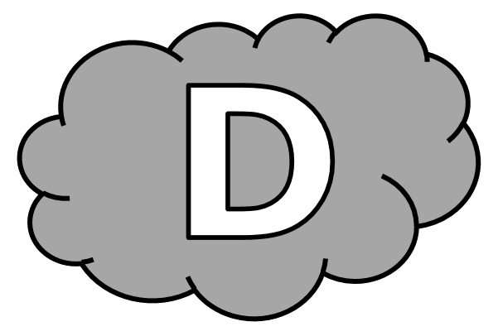
Dictée d’entraînement 1
Ma .................................... , c’est d’avoir de ............................... ..................................... sur le .................................. ! J’aimerais tout ................................... ............................................. .
Dictées flashs - Liste 18
Dictée d’entraînement 2
Ce texte .................................... que tous les ..........................
devraient .......................... à l’..................................... pour ............................. plus ................................. leurs ...................................... .
Dictées flashs - Liste 18
Dictée d’entraînement 3
......................................... , quand on est un ................................. , .................................... semble normal. Ailleurs dans le ....................... , ...................................... ne vont ..................................... pas à l’........................................ .
Dictées flashs - Liste 18

Dictée bilan
.................................. pour .............................. sa ........................... , sa ....................................... , ................. action .................. le ................................... , ...................... depuis ................................... la ................................. des ..................................... . .................... ..................................... un droit que ............................... .................................. la convention relative aux ............................. de l’enfant. ............................... , dans le .............................. , beaucoup d’................................ ne ..................................... aucune ................................... scolaire. En Afghanistan, par exemple, ............... peine un ................................ .................... cinq ........................................... l’école.

Compétence | Dans le texte | Réussite
Je sais écrire les mots de la liste. | 14
Je sais faire les accords dans le groupe nominal. | 5
Je sais faire les accords entre le verbe et le sujet. | 5
Je sais écrire les homophones grammaticaux. | 4

Dictées flashs - Liste 18

Dictée d’entraînement 1
Pendant la dictée, cherche et recopie les bons mots :
connaissances - monde - passion - clairement - comprendre

Ma ................................ , c’est d’avoir de nouvelles ............................... sur le ................................ ! J’aimerais tout ...................................... .......................................... .

Dictées flashs - Liste 18

Dictée d’entraînement 2
Pendant la dictée, cherche et recopie les bons mots :
enrichir - école - proclame - connaissances - toujours

Ce texte ................................... que tous les enfants devraient aller à l’........................ pour ....................................... plus ................................... leurs .......................................... .
Dictées flashs - Liste 18

Dictée d’entraînement 3
Pendant la dictée, cherche et recopie les bons mots :
certains - Aujourd’hui - monde - toujours - enfant

...................................... , quand on est un ............................... , apprendre semble normal. Ailleurs dans le .................................. , .............................. ne vont .......................................... pas à l’école.

Dictées flashs - Liste 18

Dictée bilan
Pendant la dictée, cherche et recopie les bons mots :
clairement - sur - pensée - reçoivent - proclame - aujourd’hui - monde - connaissance

Apprendre pour enrichir sa ................................... , sa ....................................... , son action ................ le ............................. , c’est depuis toujours la passion des hommes. C’est .................................... un droit que ...................................... .............................................. la convention relative aux droits de l’enfant. Pourtant, dans le monde, beaucoup d’enfants ne ..................................... aucune formation scolaire. En Afghanistan, par exemple, à peine un enfant sur cinq fréquente l’école.

